Муниципальное бюджетное дошкольное образовательное учреждение
«Детский сад «Планета детства» комбинированного вида»

Конспект занятия по театрализованной деятельности
«Учимся говорить по-разному»

по сказке «Заюшкина избушка»

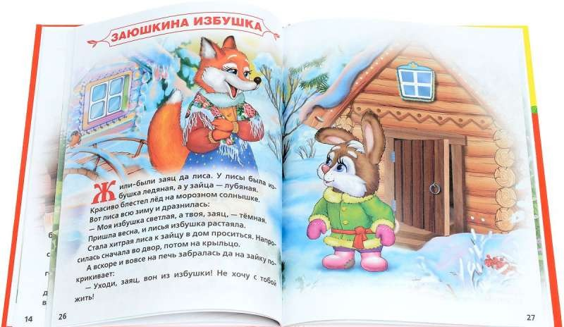

Подготовили: воспитатель
Махмудова Е.Н

р.п Чамзинка 2022г

Конспект открытого занятия по театрализованной деятельности
«Учимся говорить по-разному» по сказке «Заюшкина избушка»

Цель: обучение средствам выразительной речи (интонация, жест, мимика) на занятии по театрализованной деятельности
Задачи:
- обратить внимание детей на интонационную выразительность речи;
- упражнять детей в проговаривании слов и фраз с различной интонацией;
- развивать рекреационные навыки: декламация, драматизация; развивать память, речь, выразительность мимики, голоса;
- активизировать словарь детей - использовать в речи понятия «мимика», «жест», «интонация»
- способствовать формированию коммуникативных качеств: взаимопомощь, чувство сопереживания
Материалы и оборудование: ноутбук с записями веселой музыки, карточки с изображением эмоций, шапки-маски сказочных персонажей из сказки «Заюшкина избушка» - лиса, заяц, медведь, петушок; коса, домик-избушка.
Используемая литература: «Занятия по театрализованной деятельности в детском саду», М. Д. Маханева; «Методика - формирование половозрастных ролей у подростков-инвалидов», часть № 4, М-2004
Предварительная работа: чтение сказки «Заюшкина избушка», разыгрывание кукольного спектакля по сказке, заучивание стихов А, Барто
Методы и приемы: художественное слово, беседа, игра-приветствие, игра-драматизация, декламация стихов, поощрение словом и раскрасками с изображением сказочных персонажей, фотографирование
Целевая группа: дети и подростки с ограниченными возможностями, проходящие курс реабилитации
Структура занятия:
I. Вводная часть
- Игра-приветствие
II. Основная часть
- Игра «Театральная разминка»
- Беседа. Введение понятия «интонация»
- Интонационные упражнения со словами и фразами
- Чтение стихов выразительно по памяти
- Драматизация некоторых эпизодов сказки «Заюшкина избушка»
III. Заключительная часть
- Подведение итога
Ход занятия
Под песню «Улыбка» ребята входят в зал
I. Вводная часть
Педагог:
Добрый день мои друзья!
Вас снова видеть рада я!
Вы в театральном зале,
Надеюсь, встречу эту ждали.
Гостям вы «Здравствуйте!» скажите,
Друг друга за руки возьмите.
В круг вас встать я прошу
Игру-приветствие начну.
Игра-приветствие «Хоровод настроения»
- Здравствуйте, ребята! У меня хорошее настроение. Я могу поделиться своей радостью, передать её по кругу пожатием руки и улыбкой. Я буду рада, если улыбка вернется ко мне
Дети поворачивают голову по кругу, смотрят в глаза партнёру, пожимают руку и улыбаются
- Ко мне вернулась улыбка, и моё настроение стало еще лучше!
- Присаживайтесь, присаживайтесь в зрительном зале на первые ряды.
II. Основная часть
Закрепление
Игра «Разминка театральная»
Педагог: Для начала я предлагаю вам сыграть со мной в одну игру. Называется она «Разминка театральная».
Сказки любите читать,
А в них играть?
Тогда скажите мне, друзья,
Как можно изменить себя?
Чтоб быть похожим на лису?
Иль на волку, иль на козу?
Или на принца, или на Бабу Ягу?
Примерные ответы детей: изменить внешность можно с помощью костюма, маски, грима, прически, головного убора.
А без костюма можно, дети,
Превратиться, скажем, в ветер,
Или в дождик, или в грозу,
Или в бабочку, или в осу?
Что поможет здесь, друзья?
Ответы: жесты и конечно мимика.
Что такое мимика?
Ответ: выражение нашего лица
Верно, ну, а жесты?
Это движения
Бывает, без сомнения,
У людей разное настроение.
Его я буду называть,
А вы попробуйте показать.
Эмоции для показа: грусть, радость, злость, удивление, страх, горе.
А теперь пора пришла
Общаться жестами, да-да.
Я вам слово говорю,
В ответ от вас я жеста жду.
Слова для показа жестами: «Думаю», «здравствуйте», «отстань», «тихо», «нет», «да», «нельзя», «до свидания».
Подошла к концу разминка,
Постарались все сейчас.
А теперь вопрос для вас:
Беседа.
- Оказывается, ребята, очень важно, каким голосом мы говорим. Как вы думаете почему? По голосу мы можем понять: злой человек или добрый, грустный или веселый, страшно ему или обидно.
Сегодня я предлагаю вам поучиться говорить по-разному. А кто уже умеет, предлагаю показать, как это делается.
Понижение или повышение голоса, произношение, выражающее наши чувства, называется интонацией.
Педагог: Я предлагаю вам поиграть теперь своими голосами. Давайте попробуем говорить слова и фразы с разными чувствами и интонацией. У меня есть волшебный кубик, на нем нарисованы лица с разным настроением.
Рассматривают кубик и называют эмоции
Интонационные упражнения:
1 вариант
Я кому-то из вас скажу на ушко слово или фразу. Вы, взяв, кубик бросаете и говорите своё слово с такой интонацией в голосе, которая будет соответствовать изображенному настроению на кубике.
Произнести слова и фразы:, спасибо, пойдем гулять, пожалуйста, Маша ест кашу, пропустите пожалуйста.
Педагог: Ребята, я принесла показать вам одну книжку. В ней стихи очень доброй детской писательницы А. Барто. Наверняка вам родители читали ее стихи, а некоторые из них мы с вами вспоминали недавно. Нужно прочитать стихотворения А. Барто «Зайка», «Лошадка», «Бычок» с выразительной интонацией, выражая свои чувства.
Показывает иллюстрацию к стихотворению, ребенок читает стихотворение.
Беседует с детьми о том, как прочитал ребенок стихотворение, дает возможность другим детям прочитать одно из стихотворений выразительно
Педагог: Как вы думаете, ребята, людям какой профессии важно менять интонацию голоса? (Ответ детей: артистам, юмористам...). Оказывается, интонацию голоса меняют все в зависимости от настроения и ситуации.
Я предлагаю вам артистами стать
И в сказку поиграть
Сказка спряталась в загадку,
Вы, попробуйте отгадать,
Если верной будет отгадка,
Сказка к нам придет опять.
Зайку выгнала лиса...
Плачет зайчик: «Вот, беда!»
Кто пришел ему на помощь?
Вы назвать-то их готовы?
Ролевое проигрывание ситуаций из сказки (роли раздаются по желанию, маски и шапочки дети выбирают из предложенных атрибутов сами)
- Лиса выгоняет зайку
- Зайка плачет, а мимо проходит старый медведь
- Зайка плачет, мимо идет петушок и помогает выгнать лису
Педагог:
Артистами ребята побывали,
Из сказки нам отрывки показали
Вы старались, молодцы.
Похлопаем вам от души!
III. Итог
Педагог: Ребята мы с вами постарались быть настоящими артистами. Что для этого мы старались делать? (Ответы детей)
- Ребята, что такое интонация, кто запомнил? (Ответы детей)
- А сейчас в хороводе пройдитесь, и друг другу улыбнитесь.
- Спасибо всем за внимание, а ребятам за старание!
Раздаются раскраски. Под спокойную музыку дети покидают зал.

